Document d’utilisation

Projet SAE 3.02 – Routage en oignon
Nom du groupe : πThon
Membres du groupe :
- HENRY Aurélien
- HALTER Mathis

1. Principe d’utilisation global
L’utilisation du projet se déroule selon les étapes suivantes :
- Lancement du Master
- Lancement d’un ou plusieurs routeurs
- Lancement des clients
- Envoi de messages anonymes entre clients
- Arrêt du système

2.Lancement des différents programmes

Master
python master.py -p MON_PORT

Routeur
python router.py -n IP_DU_MASTER:PORT_DU_MASTER -p MON_PORT

Client
python client.py -n IP_DU_MASTER:PORT_DU_MASTER -p MON_PORT

3.Utilisation des interface graphique

Master

Après avoir lancer le master a l’aide de la commande vous avez l’interface graphique :

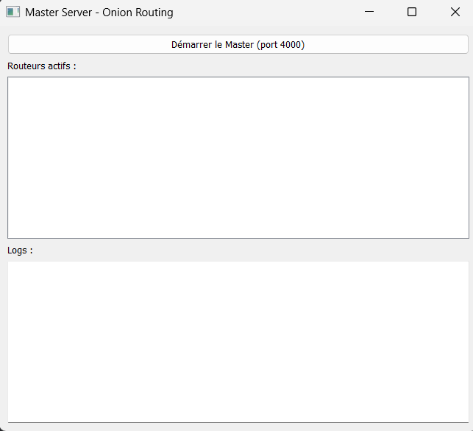

Appuyer sur « Démarrer le Master » pour lancer ce dernier afin qu’il puisse recevoir les enregistrements des routeurs et des clients
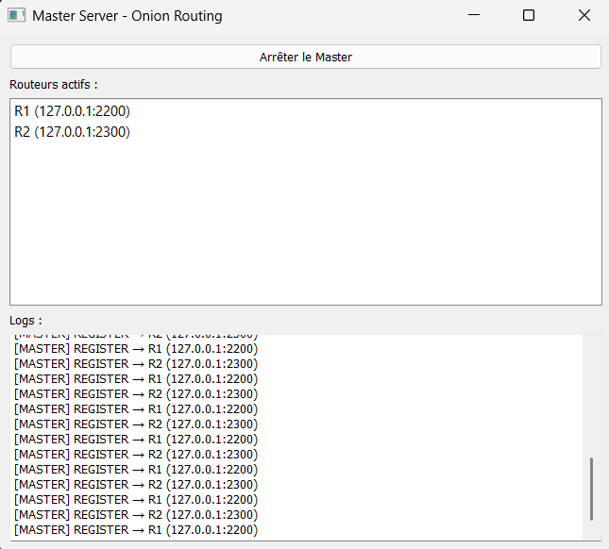

Sur cette interface graphique on peut les routeurs actifs ainsi que les logs du Serveur Master.

Clients

